Liceo Particular Mixto San Felipe

Unidad Técnico Pedagógica

Enseñanza Básica

**GUÍA DE TRABAJO N° 3**

**Matemática 1° básico (Semana del 18 al 29 de mayo)**

|  |  |
| --- | --- |
| **Objetivo** | Identificar los números ordinales del 1 al 10. |
| **Instrucciones** | Con ayuda de tus padres realiza las actividades que se muestran a continuación. |
| **Descripción del Aprendizaje** | Reconocer los números ordinales del 1 al 10. |
| **Ponderación de la Guía** | 5% |
| **Correo del docente para consultas** | [afarias@liceomixto.cl](mailto:afarias@liceomixto.cl) / [vferreira@liceomixto.cl](mailto:vferreira@liceomixto.cl) |

1. Observa los números ordinales y luego responde usando los números ordinales en palabras (primer, segundo, tercer, cuarto, quinto, sexto, séptimo, octavo, noveno y décimo)

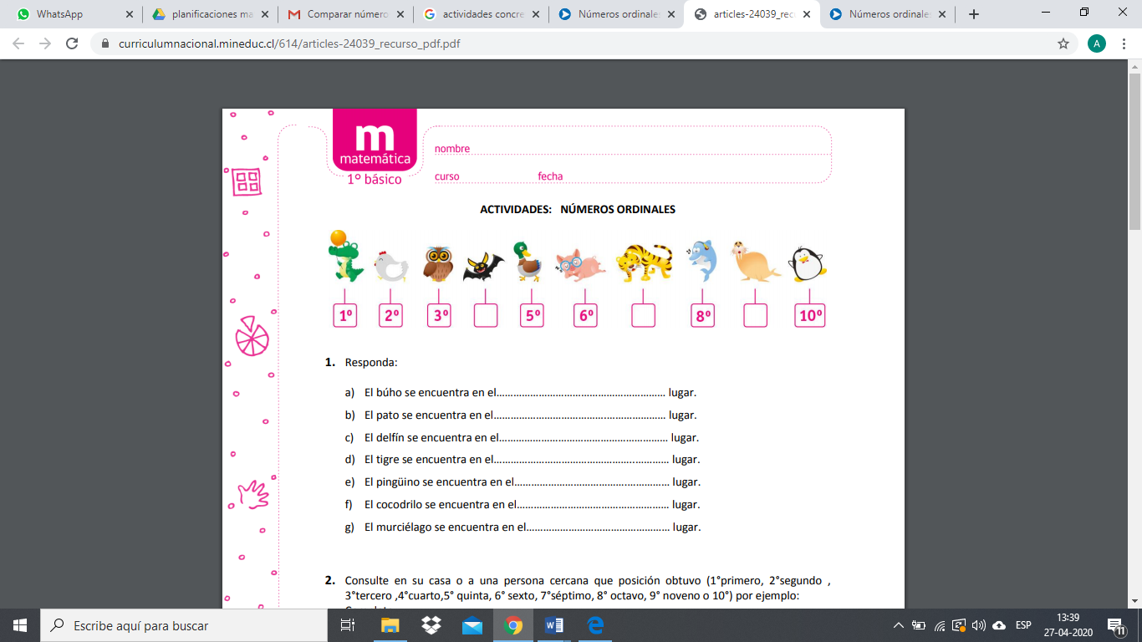

1. Esta escalera tiene 10 peldaños. Completa los datos que faltan siguiendo el orden.

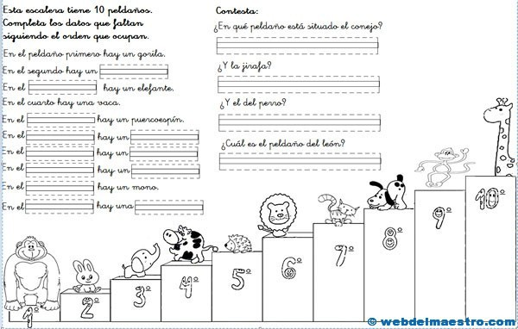

1. Observa y completa las actividades 32, 33 y 34 de tu texto de estudio SUMO PRIMERO y página 17 del cuaderno de actividades.
2. 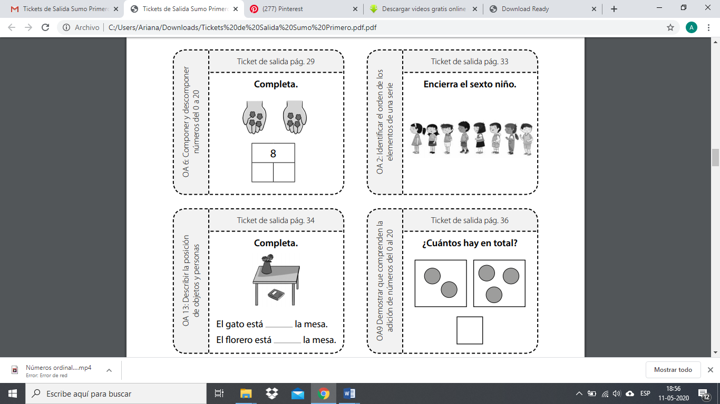Completa este ticket de salida y envía una foto a tu profesora.